商旅平台OA端出差审批单改造需求

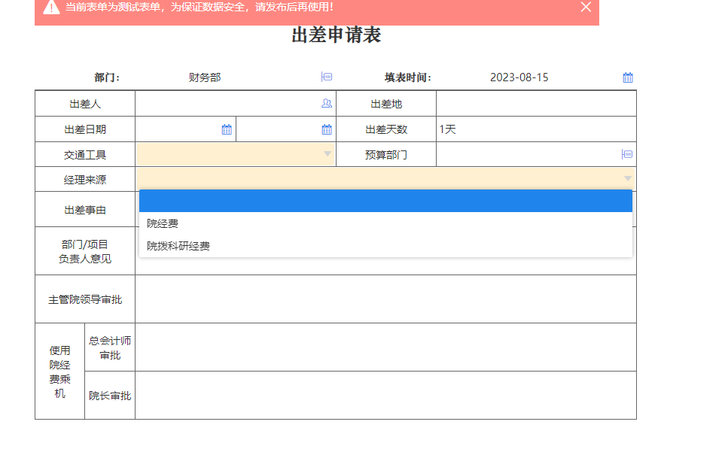
1.调整审批流
经费来源重新分为院经费、院拨科研经费、非院拨科研经费，有三套审批流：
院经费：与原先一致，选择预算部门（预算部门对应部门负责人），然后火车等签到主管院领导，飞机再到总会计师与院长。
院拨科研经费：改为选择项目负责人（从院人员库中选），同时需填写项目卡号，火车等均签到张松龄副院长，飞机再到总会计师与院长。
非院拨科研经费：改为选择项目负责人（从院人员库中选），同时需填写项目卡号，无论火车还是飞机不用院领导签字（包括主管副院长、总会计师、院长）
2.按照以上审批流，预算部门栏改为“部门/项目负责人”
3.出差地取消，改为填写出发地与目的地，可以添加多列。
4.可以上传会议通知/情况说明，支持PDF与图片两种格式，可以多张，审批时可以点击查阅。
5.需提供接口，网报系统需要取签批流及申请界面相关数据，用于财务平台对接研发。

